ผลการปฏิบัติงานจราจรประจำเดือน มีนาคม พ.ศ.2568

อำนวยความสะดวกด้านการจราจรแก่นักเรียน
วันที่ 13 มี.ค 2568เวลา.07.00 น ภายใต้อำนวยการของ พ.ต.อ. สมศักดิ์ มีสัจจานนท์ ผกก สภ. ศรีนครินทร์, พ.ต.ท.วารินทร์ เมืองสง รอง ผกก.ป.สภ.ศรีนครินทร์ , พ.ต.ต วิโรจน์ อุ้ยตยะกุล สวป.สภ.ศรีนครินทร์ ได้สั่งการให้
สั่งให้ ร.ต.อ สุพิศ มีขาว รอง สว(จร) ส.ภ ศรีนครินทร์ ปฏิบัติหน้าที่ จิตอาสา อำนวยความสะดวก การ จราจร รร.บ้านควนดินสอ
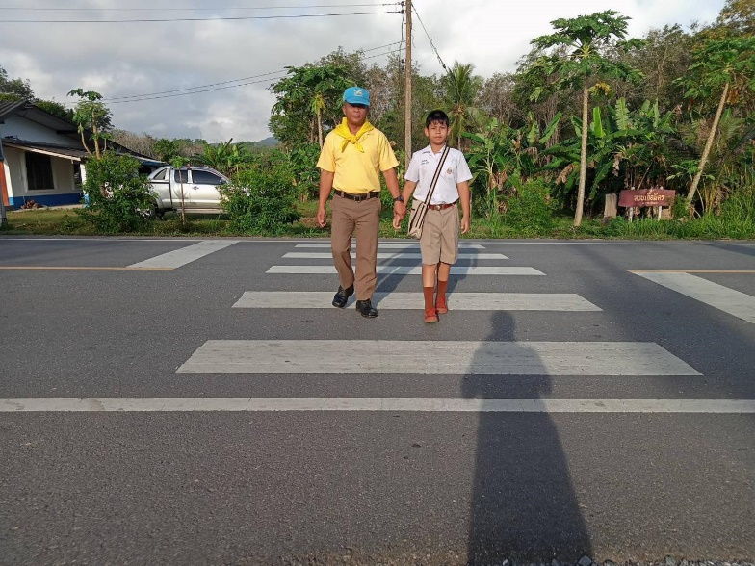
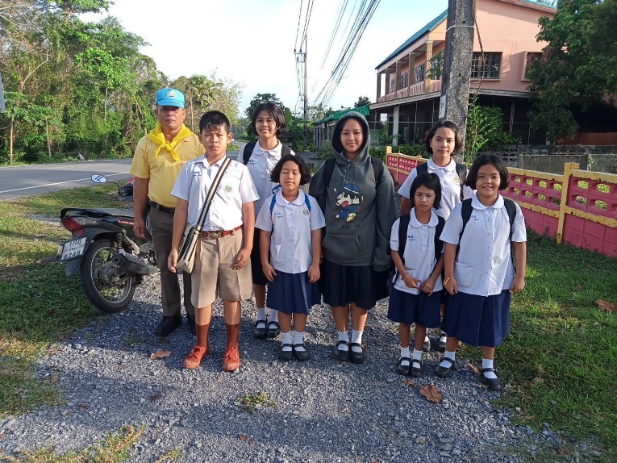

ตั้งจุดตรวจร่วมกับขนส่งจังหวัดพัทลุง กวดขันวินัยจราจร เพื่อป้องกันอุบัติเหตุทางถนน
เมื่อวันที่ 13 มีนาคม 2568 แต่เวลา 09.00 น.ภายใต้อำนวยการ ของ พ.ต.อ สมศักดิ์ มีสัจจานนท์ ผกก.สภ.ศรีนครินทร์ พ.ต.ท.วารินทร์ เมืองสง รอง ผกก สภ.ศรีนครินทร์ พ.ต.ต.วิโรจน์ อุ้ยตยะกุล สวป.สภ.ศรีนครินทร์ ควบคุมการปฏิบัติ ร.ต.อ.จตุรงค์ สงคง รอง สวป. สภ.ศรีนครินทร์ หัวหน้างานจราจร พร้อมด้วยสายตรวจจราจร ว.43 ร่วมกับขนส่งจังหวัดพัทลุง กวดขันวินัยจราจร 10 ข้อหาหลักเพื่อป้องอุบัติเหตุทางถนน ณ ศูนย์จราจรบ้านนา ต.บ้านนา อ.ศรีนครินทร์ จ.พัทลุง ผลการปฏิบัติดังนี้
– ออกใบสั่งไม่ติดแผ่นป้ายทะเบียน 1 ราย
– ลงว่ากล่าวตักเตือนระบบ PTM 10 ราย
– ขับรถไม่ติดแผ่นป้ายทะเบียน 6 ราย
– ไม่สวมหมวกนิรภัย 4 ราย
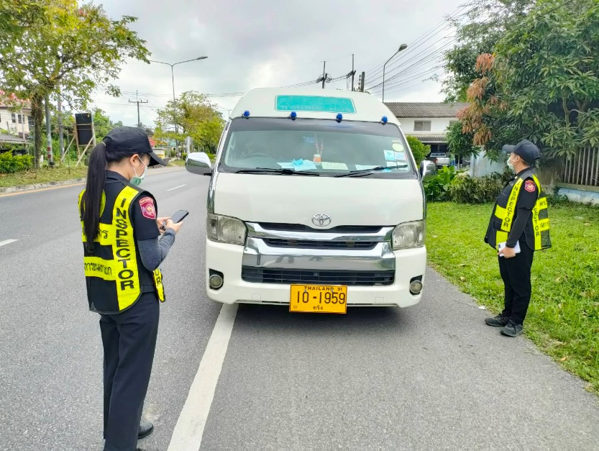
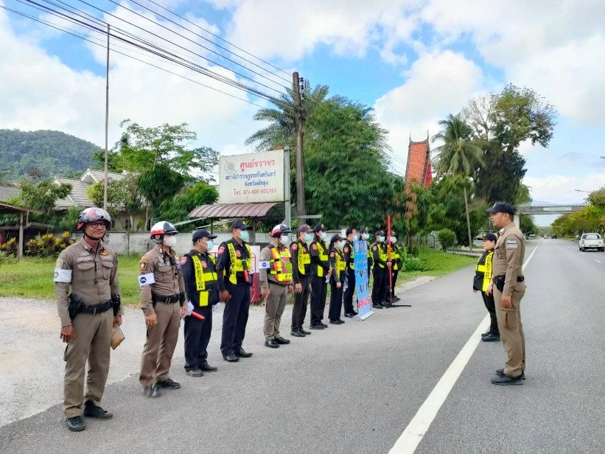

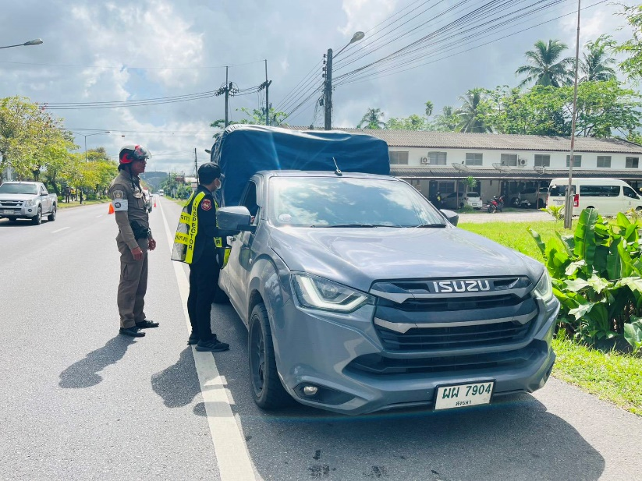
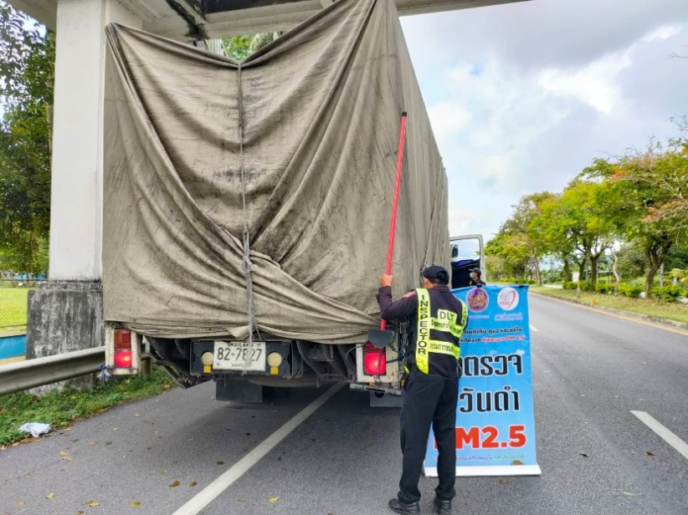

ชาวศรีนครินทร์ร่วมใจสวมหมวก 100%
เมื่อวันที่ 31 มี.ค.68 เวลา 15.00 น. พ.ต.อ.สมศักดิ์ มีสัจจานนท์ ผกก.สภ.ศรีนครินทร์ พร้อมด้วย พ.ต.ท.วารินทร์ เมืองสง รอง ผกก.ป.สภ.ศรีนครินทร์ ร่วมถ่ายภาพรณรงค์การสวมหมวกนิรภัย “คนขับ คนซ้อนท้ยาย สวมหมวก 100%” เพื่อประชาสัมพันธ์ในพื้นที่ให้ทุกคนสวมหมวกนิรภัยเพื่อความปลอดภัยในการขับขี่
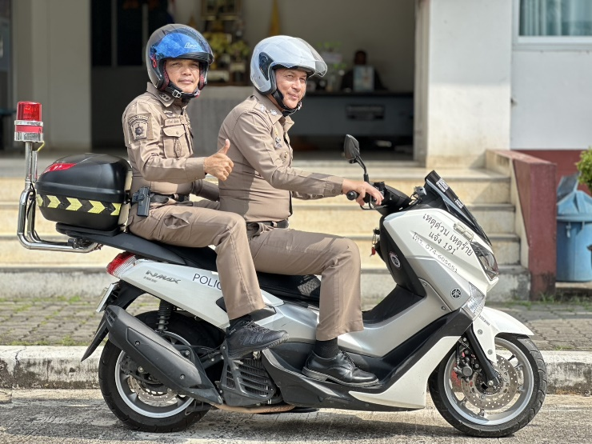
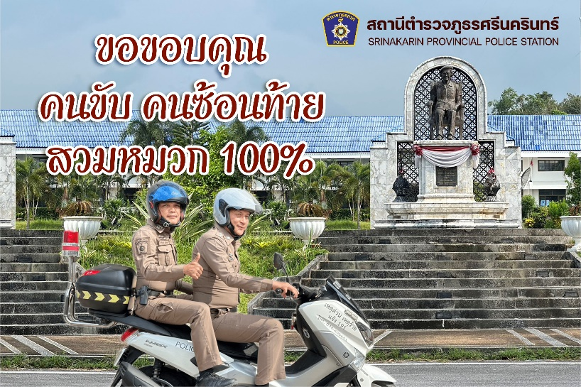

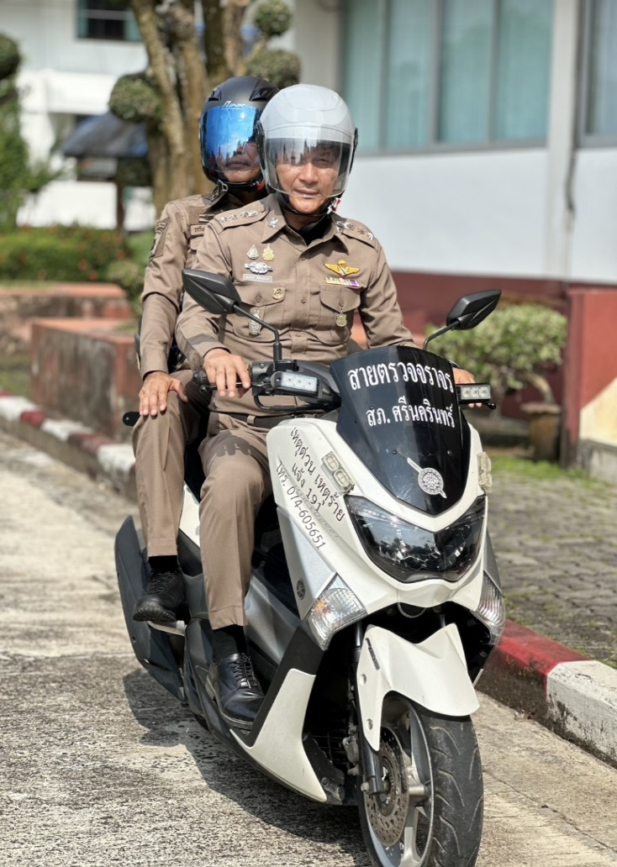
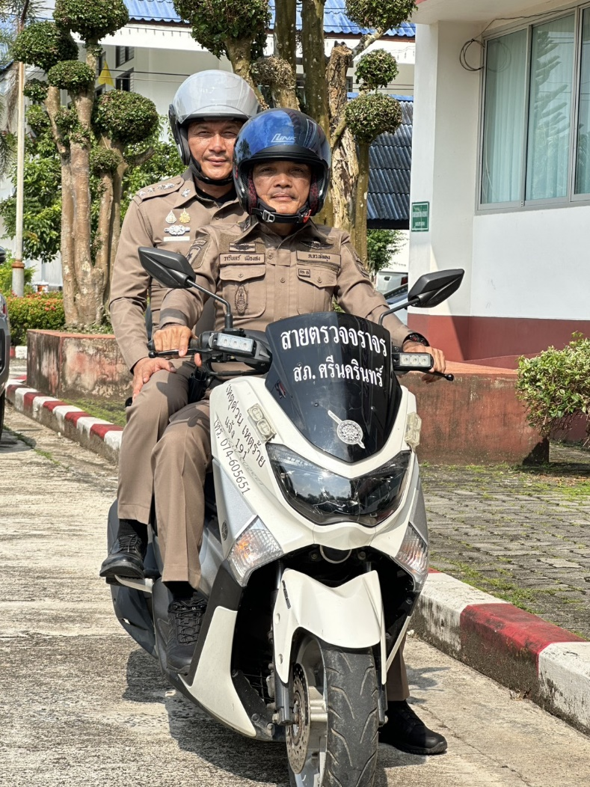

อำนวยความสะดวกแก่ประชาชนในพื้นที่ กรณีเหตุรถชนระหว่าง รถจักรยานยนต์เฉี่ยวชนรถยนต์เก๋ง
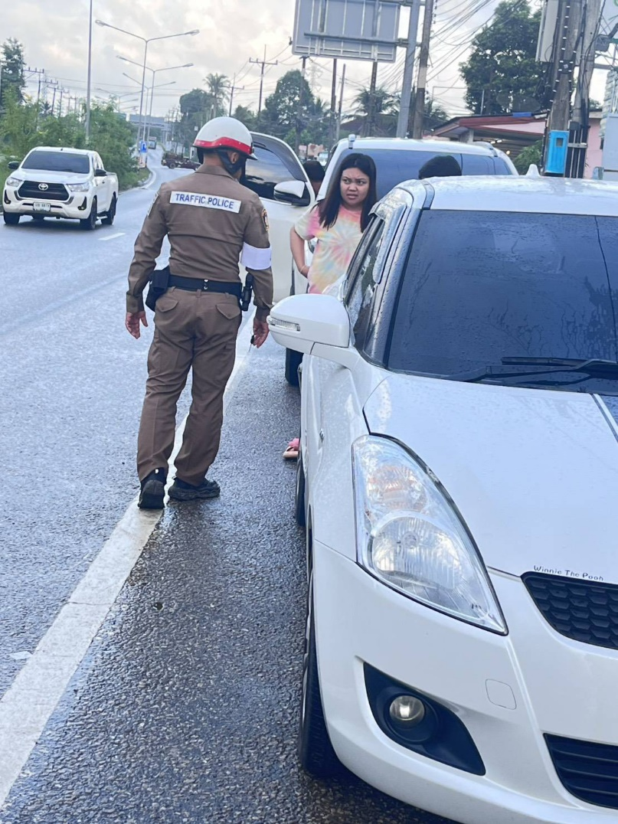
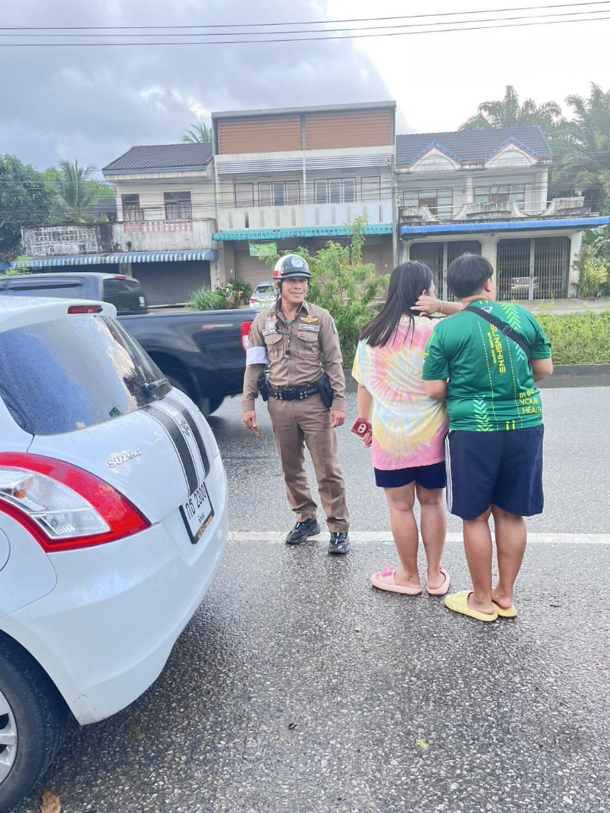
วันที่ 31 มี.ค.68 เวลา 18.30 น. ร.ต.ท.สุเมธี รัฐการโกวิบูลย์ รอง สว.(ป.) สภ.ศรีนครินทร์ ปฏิบัติหน้าที่งานจราจร พร้อมด้วย ร.ต.ต.เจริญพร รักประสูตร รอง สว.(จร.) ฯ รับแจ้งจากศูนย์วิทยุ สภ.ศรีนครินทร์ มีเหตุ ว.40 รถ จยย.ขับเฉี่ยวชนรถยนต์เก๋ง บนถนน เพชรเกษมฝั่งขาไป จ.ตรัง ไม่มีผู้ได้รับบาดเจ็บ ไม่มีทรัพย์สิน ของทางราชเสียหาย ทั้งสองฝ่ายสามารถเจรจาตกลงกันได้ เหตุเกิดดบริเวณหน้าโลตัส สาขาสะพานหมวย อ.ศรีนครินทร์

